**ĐẠI HỌC QUỐC GIA THÀNH PHỐ HỒ CHÍ MINH**

**TRƯỜNG ĐẠI HỌC CÔNG NGHỆ THÔNG TIN**

**KHOA CÔNG NGHỆ PHẦN MỀM**

**BÁO CÁO**

**Đề tài:** **Website tin tức bóng đá**

GVHD: Thầy Nguyễn Công Hoan

Nhóm: G07

Trần Như Luận 12520249

Trần Minh Luận 12520248

Trần Thành Luân 12520246

Nguyễn Thanh Anh Tuyên 12520492

1. **USE-CASE DIAGRAM**

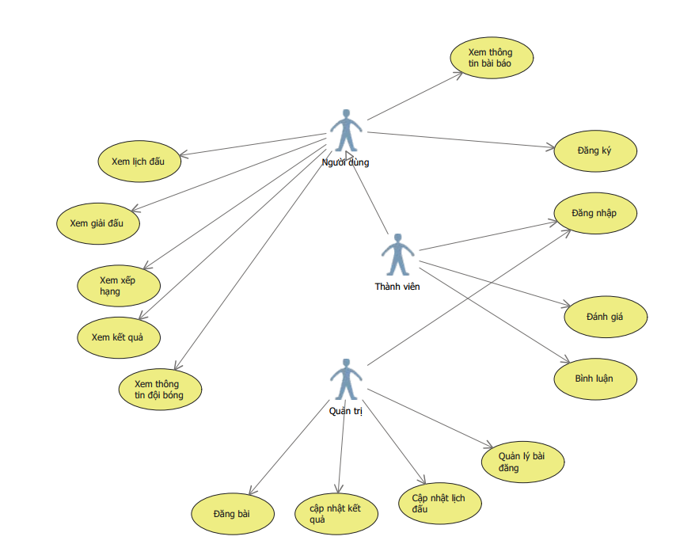

1. **BUSINESS MODELING**
2. **Activitive process**

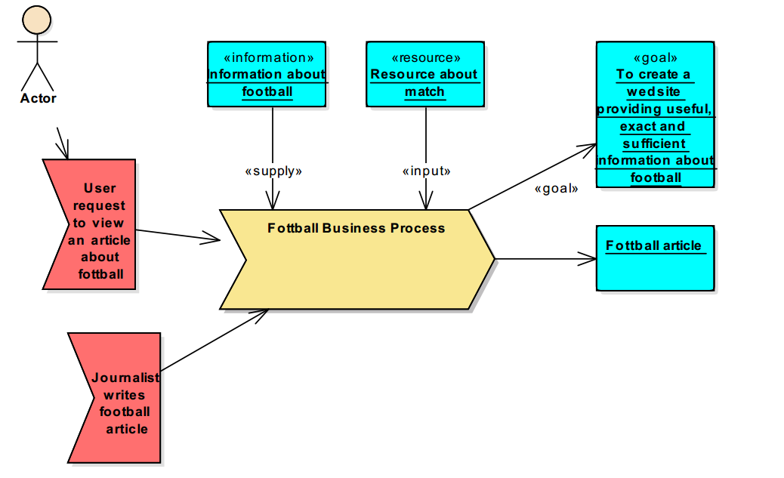

1. 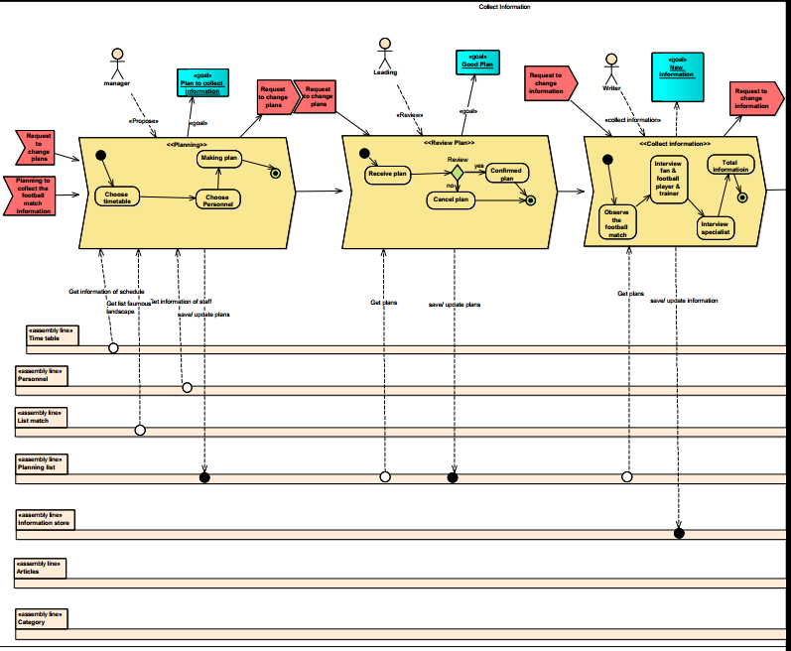**Activitive diagram with swimlanes**

